**Vážení nájemníci domu BD Skalka,**

**dovolujeme si Vám oznámit, že v níže uvedených dnech**

**16.5.2022**

**od 9:00 do 16:00 hod. – byty č. 1, 5, 9, 13, 17, 21, 25, 29, 33, 37, 41, 45**

**18.5.2022**

**od 9:00 do 16:00 hod. – byty č. 2, 6, 10, 14, 18, 22, 26, 30, 34, 38, 42, 46**

**19.5.2022**

**od 9:00 do 16:00 hod. – byty č. 3, 7, 11, 15, 19, 23, 27, 31, 35, 39, 43, 47**

**20.5.2022**

**od 9:00 do 16:00 hod. – byty č. 4, 8, 12, 16, 20, 24, 28, 32, 36, 40, 44, 48**

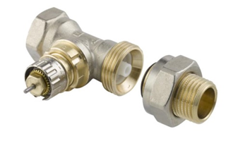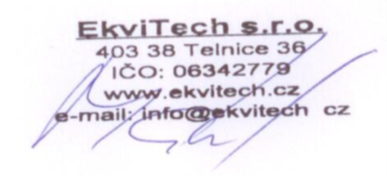

**budou pracovníci firmy provádět montáž termostatických ventilů a hlavic na Vaše radiátory. Prosíme o dodržení časového úseku.**

**Žádáme Vás o odstranění případných zakrytí těles a umožnění výše uvedené výměny. Pracovníci naší společnosti mají výslovně zakázáno jakkoli manipulovat s Vaším nábytkem abychom předešli případným sporům o jeho poškození.**

**Mezi 16:00 - 17:00 hod. bude prováděno napouštění systému. I v tomto čase Vás žádáme o zpřístupnění bytu z důvodu kontroly nainstalovaných ventilů. V případě Vaší nepřítomnosti při kontrole ventilů nemůžeme akceptovat případnou škodu vzniklou netěsností šroubení po montáži ventilů.**

**V případě nutnosti se obracejte přímo na:**

 **p. Karel Pěkný tel.: 739 387 729**

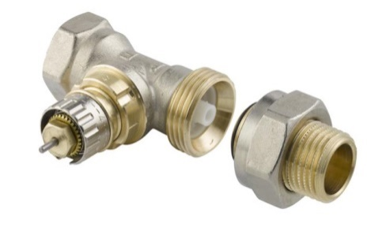

**Poznámka: Montáž probíhá vždy od horního patra!!**